Анализ работы школьной библиотеки за учебный 2024-2025год
Показатели читательской активности.
 | 2024-2025 г
Читатели | 300
Посещения | 2600
Книговыдача | 2100
Ср. читаемость | 10
Ср. посещаемость | 30
Общий фонд: | 6493
Из них - основной | 3241
Из них – учебный | 3362
Обращаемость фонда | 1,5

Анализ чтения в школе
Классы | Кол-во учащихся | Из них читателей | Читают
1 | 19 | 19 | Их интересует сказки с картинками. Читают «Загатки», «Детская энциклопедия», «Тараканище», «Кошкин Дом», «Идет коза рогатая», «Красная шапочка».
2 | 19 | 19 | Читают «Фантазеры», сказки, рассказы тувинских писателей
3 | 14 | 14 | Читают «Волшебники», «Детская энциклопедия» выполняют домашние задания по созданию проекта о птицах
4 | 24 | 24 | Читают «Читаем по слогам», «Детская энциклопедия» читают произведения русских и тувинских писателей. Любят участвовать в библиотечных мероприятиях
5 | 13 | 13 | Их интересует сказки, рассказы тувинских писателей
6 | 26 | 26 | Предпочитают маленькие рассказы и повести. Много читают периодику, тувинскую литературу
7 | 16 | 16 | Читают приключенческую литературу. Выполняют рефераты, доклады. Пишут сочинения, рисуют
8 | 25 | 25 | Читают по программе. Интересуются приключенческой литературой. Пишут конкурсные сочинения с помощью материалов библиотеки.
9 | 19 | 19 | Читают по программе, периодику, художественную литературу. Работают с отраслевой литературой при подготовке к ОГЭ
10 | 16 | 16 | Читают по программе, периодику, художественную литературу.
11 | 7 | 7
учителя | 28 | 28
Рдч. | 31 | 11
прочие | 19 | 11
Всего: | 267 | 261

Финансирование и комплектование фондов
Учебный фонд библиотеки было на начало года: 5577
Поступило- 322 экз.+164 экз.по тувинскому языку (1-4кл) по субвенции и УО
Выбыло – 2003 (по причине не соответствие изучаемому образовательным учреждением
УМК и устаревшему году издания). В настоящее время учебном фонде составляет 3848
Массовая работа в библиотеки
В течение учебного года библиотека оформляла книжные выставки для пропаганды читательского интереса.
На выставках была представлена учебная, научно-популярная, художественная литература, статьи из газет и журналов, картинки.
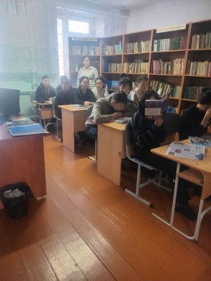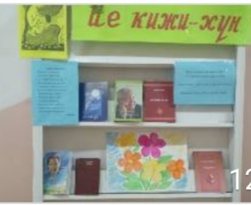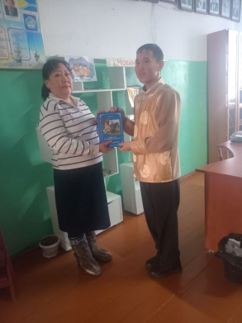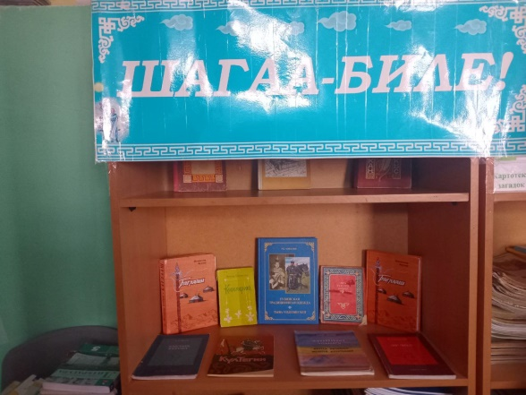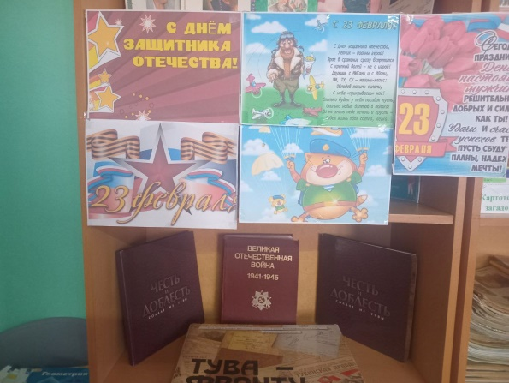
Школьная библиотека в течение 2023-2024 учебного года прививала у учащихся потребность в постоянном самообразовании, воспитывала ответственность, уделяла внимание пропаганде литературы в
помощь школьным программам. А также развивала и поддерживала в детях привычку и радость чтения
и учения, потребность пользоваться библиотекой в течение всего учебного года. Школьная библиотека
– это идеальное место, где пересекаются три главные составляющие полноценной среды развития: образование, информация и культура. Весь учебный год мы в своей работе поддерживали и обеспечивали
образовательные цели, сформированные в концепции школы, осуществляли свою деятельность в соответствии с основными направлениями развития образования в школе.
Цель работы библиотеки: информационно-документальное обеспечение образовательного процесса школы и самообразования детей, педагогов и других категорий читателей.
Задачи библиотеки:
1. Формировать информационно-библиографическую культуру школьников через обучение пользованию книгой и другими носителями информации.
2. Совершенствовать традиционные и нетрадиционные формы индивидуальной и массовой работы.
3. Повышать уровень библиотечного и информационно - библиографического обслуживания
школьников и педагогов.
В течение учебного года в план вносились изменения и дополнения, в основном это было связано с
переносом даты, времени или проведением незапланированных ранее мероприятий.
Библиотека также осуществляет помощь классным руководителям в подборе материалов для проведения классных часов и школьных мероприятий.
Активно посещают библиотеку и читают книги учащиеся начальных классов, мало читают учащиеся старшего звена. Возможно, это связано с тем, что библиотека мало пополняется художественной и программной литературой, а имеющаяся литература не соответствует спросу читателей. Учащиеся спрашивает есть ли поступление новой периодической печати. Наиболее активными читателями являются учащиеся 1- 4 классов. Им нравятся книги с красочными картинками, журналы, книги и энциклопедии о животных.
Большое внимание библиотека уделяет индивидуальной работе с читателями. Здесь учащиеся могут получить консультацию при выборе книг для чтения, для подготовки докладов и рефератов и др. Постоянно проводятся рекомендательные беседы о чтении книг, беседы о сохранности книг, о бережном отношении к библиотечным книгам и журналам.

Отчет составила педагог-библиотекарь: Долзат Л.С.

